NOME
EB1
Data
PORTUGUÊS

• Faz a leitura dramatizada, acompanhada de gestos que imitam as ações.

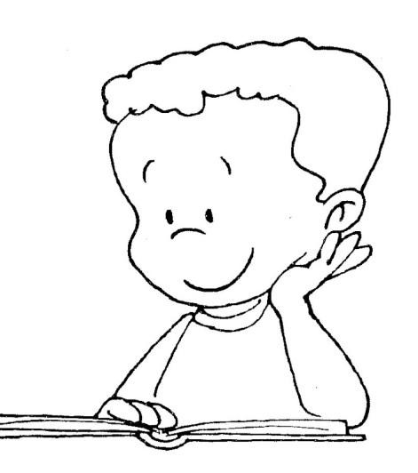
Os cadernos novos

É uma coisa que me diverte muito, arranjar cadernos
novos.
Pegar nas folhas e colocá-las em capas diferentes,
escrever o meu nome, o ano, a turma.
É bom passar a mão pelas folhas ainda em branco, mas
que a gente sabe que dentro em pouco tempo vão estar
todas cheias de letras, palavras, desenhos, números.
Olho para estes cadernos novos e dá-me logo vontade
de pegar numa esferográfica e escrever, nem sei o quê.

Compreensão da leitura
Alice Vieira

1 – Dá outro título ao texto.

2 – Completa.

O texto está escrito em . Divide-se em parágrafos.

O seu autor chama-se .

3 – Com que se diverte a autora do texto?

4 – Onde coloca ela as folhas?

5 – O que pensa a autora ao passar com as mãos pelas folhas brancas?

6 – O que sente a autora ao olhar para os cadernos novos?

Gramática

1 – Ordena as sílabas e escreve o nome de objetos que usas na escola.
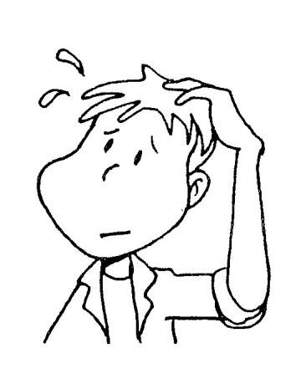
Rodeia a sílaba tónica em cada umas palavras formadas.

pis lá

chi mo

ra cha
la

bor

li car na to

1.1 – Classifica agora as palavras que ordenaste, quanto ao número de sílabas.

Palavras | Monossílabo | Dissílabo | Trissílabo | Polissílabo

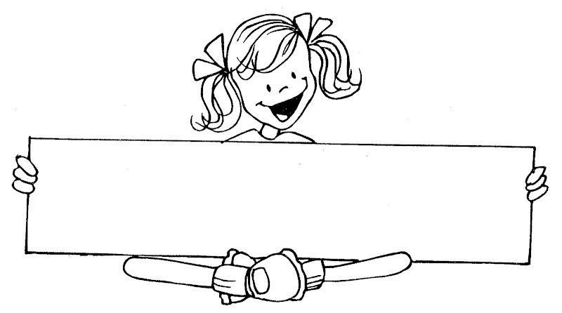
2 – Copia da cartolina, pares de palavras que rimam.

folhas régua
pegar
trégua

moderno

caderno
arranjar
bolhas

3 – Reescreve as frases, de acordo com as indicações.

As folhas vão estar todas cheias de letras, palavras, desenhos e números.

A

A autora teve vontade de escrever no caderno novo.

As

